ATTENZIONE: non compilare
Quest. n. __________

Il presente questionario NON HA CARATTERE COMMERCIALE O PUBBLICITARIO, ma esclusivamente scientifico, per il monitoraggio del progetto “RESTO CON LIFE”. I dati raccolti saranno utilizzati solo per l’analisi statistica e saranno resi noti solo in forma aggregata. La ringraziamo fin da ora per la Sua cortese collaborazione.

SEZIONE 1- Questionario ELBA
- Ha mai sentito parlare di specie aliene e specie endemiche?
□₁ Sì, conosco l’argomento ma non mi interessa
□₂ Sì, conosco l’argomento e mi sono informato
□₃ No, ma mi piacerebbe approfondire l’argomento
□₄ No, non mi interessa

- Se ha risposto “Sì” alla prima domanda può farmi un esempio di specie aliena e uno di specie endemica?
□₁ Specie Aliena __________________
□₂ Specie Endemica________________
- Crede che le specie alloctone (= non locali) rappresentino un problema per i delicati ecosistemi del Parco?
□₁ Sì, poiché mettono a rischio la sopravvivenza delle specie autoctone (= locali)
□₂ No, poiché ogni specie ha diritto di diffondersi nell’habitat che preferisce
□₃ Non lo so

- Crede che le specie alloctone (= non locali) rappresentino un problema per le attività dell’uomo?
□₁ Sì, poiché possono provocare vari danni ad attività economiche oppure a manufatti
□₂ No, non influenzano in alcun modo la vita dell’uomo
□₃ Non lo so

Quali di queste specie faunistiche sono proprie (autoctone/endemiche) dell’Arcipelago Toscano
□₁ Riccio comune (Erinaceus europaeus)
□₂ Gabbiano Corso (Ichthyaetus audouinii)
□₃ Lepre europea (Lepus europaeus)
□₄ Fagiano comune (Phasianus colchicus)
□₅ Berta maggiore (Calonectris diomedea)
□₆ Tarantolino europeo (Euleptes europea)
□₇ Cinghiale (Sus scrofa)
□₈ Non lo so

Quali di queste specie faunistiche secondo lei rappresentano un problema ecologico per l’Arcipelago Toscano (possibili anche più di una risposta) (mettere le foto)
□₁ Ratto nero (Rattus rattus)
□₂ Gatto domestico inselvatichito (Felis catus)
□₃ Berta Maggiore (Calonectris diomedea)
□₄ Pernice rossa (Alectoris rufa)
□₅ Non lo so
- Secondo lei è buona prassi immettere animali in contesti ambientali protetti?
□₁ Sì, a prescindere dal tipo di animale che si immette
□₂ Sì, se lo scopo è di conservare una specie autoctona in via di estinzione oppure se serve per incrementarne il numero
□₃ No, non si dovrebbe mai fare per non sottoporre la fauna a rischi ulteriori durante gli spostamenti
□₄ No, è inutile e costoso
□₅ Non lo so

Quali di queste specie vegetali sono proprie (autoctone/endemiche) dell’Arcipelago Toscano
□₁ Leccio (Quercus Ilex)
□₂ Fico degli Ottentotti (Carpobrotus acinaciformis e Carpobrotus edulis)
□₃ Salicornia (Salicornia europaea)
□₄ Eucalipto (Eucalyptus spp)
□₅ Elicriso (Helichrysum italicum)
□₆ Agave (Àgave L.)
□₇ Ginepro (Juniperus L.)
□₈ Non lo so

Questa foto le fa pensare a
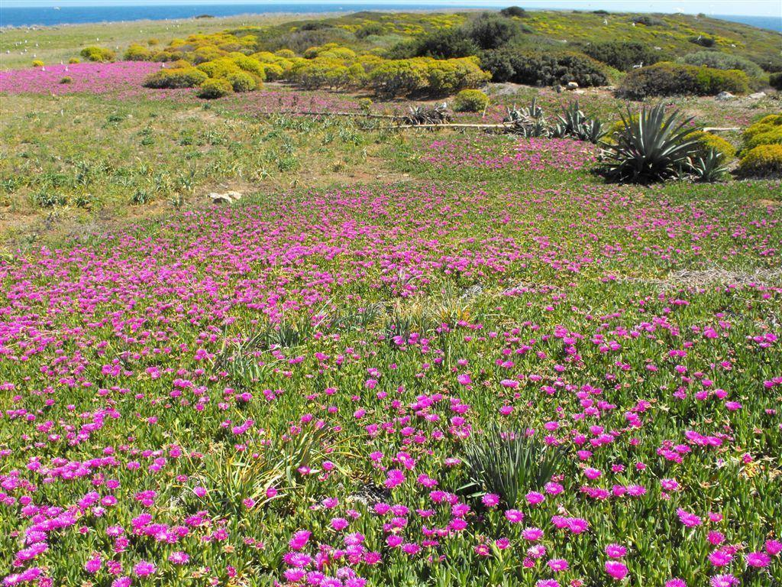
□₁ Un bel prato da tutelare o una pianta da coltivare in giardino
□₂ Un elemento tipico del paesaggio dell’Arcipelago Toscano
□₃ Un esempio di specie invasiva da estirpare
□₄ Uno spazio disordinato, da rendere più vivibile

Questa foto le fa pensare a
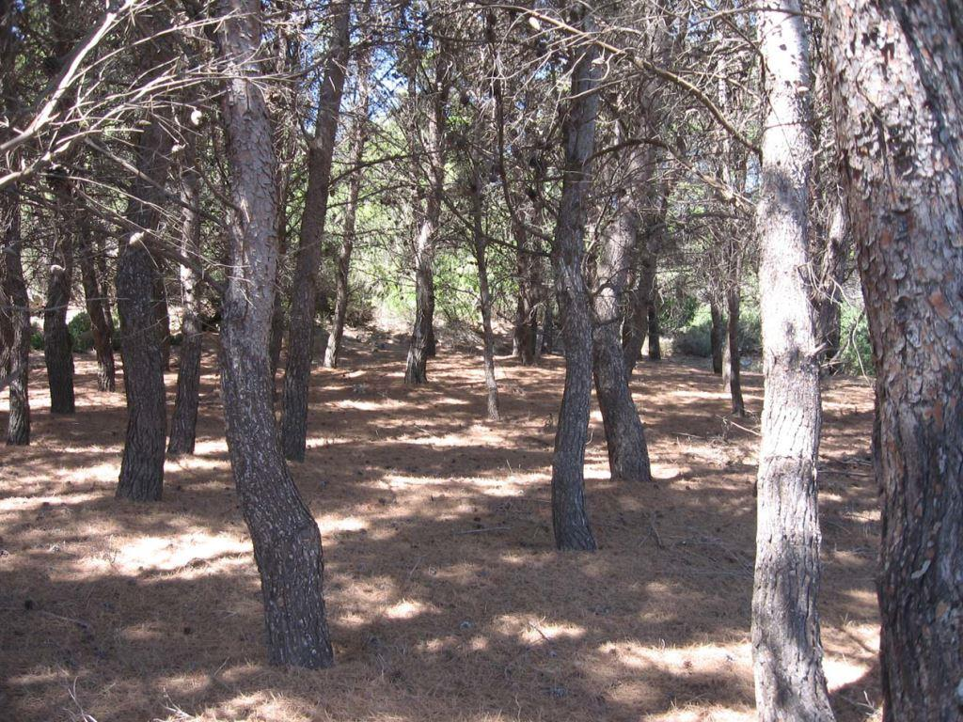
□₁ Una bella pineta, da conservare
□₂ Un bosco di pini malati, da estirpare
□₃ Una pineta troppo fitta, da diradare

- Pensa che i rimboschimenti effettuati con l’utilizzo di giovani piante di pino siano?
□₁Da valutare di volta in volta in base alle caratteristiche originarie della vegetazione e del luogo che si intende tutelare
□₂ Vanno bene, poiché il pino cresce bene ovunque e si adatta perfettamente ad ogni ambiente
□₃ I rimboschimenti sono costosi, la natura deve fare da sé perché ci sono altre priorità
□₄ Non lo so

Questa foto le fa pensare a
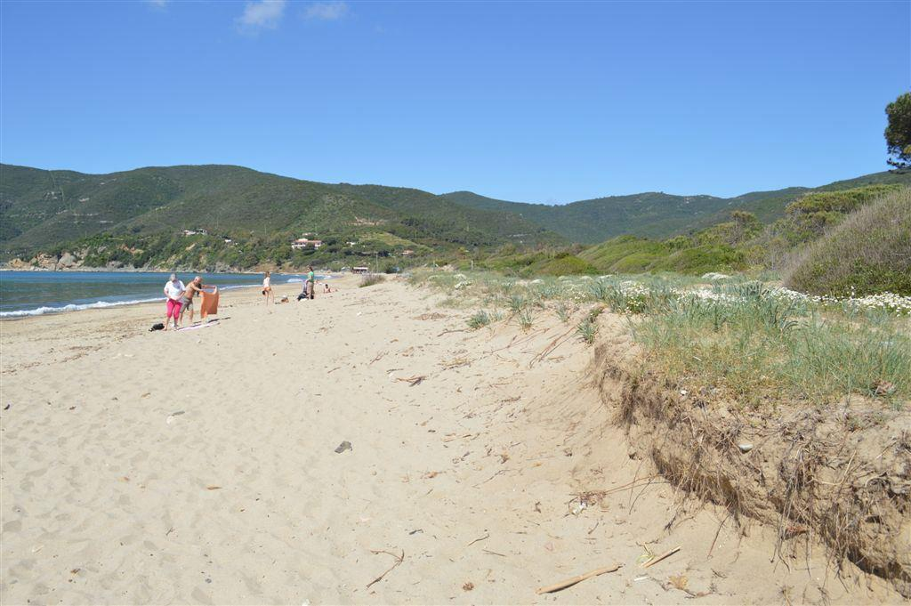
□₁ Un delicato sistema ambientale, da conservare
□2 Una delle famose spiagge dell’Elba di cui fruire
□3 Una spiaggia poco interessante, all’Elba ce ne sono di molto più belle
□4 Una spiaggia di grande potenzialità, da attrezzare per la fruizione

Di fronte all’ipotesi di inserimento nella spiaggia di Lacona di sentieri attrezzati ed di altre opere per l’accesso regolamentato all’arenile.
□₁ Sono sfavorevole, è un ambiente fragile che andrebbe interdetto alla fruizione
□₂ Sono favorevole, è un ambiente sensibile e va tutelato con misure di attenzione
□₃Sono sfavorevole, sarebbe troppo faticoso raggiungere l’arenile e i turisti sarebbero penalizzati
□₄ Sono sfavorevole, sono opere inutili e i soldi pubblici andrebbero spesi per altre priorità
□5 Non lo so

Di fronte alla presenza di specie faunistiche invasive, pensa che la soluzione migliore sia
□₁ La loro eliminazione, visto che rappresentano una minaccia ecologica per il territorio
□₂ Il loro contenimento, per evitare che il problema peggiori
□₃ La coabitazione, visto che l’ambiente è una realtà dinamica e in continuo mutamento
□₄ Lasciare le cose come stanno, non vale la pena spendere risorse pubbliche per questo
□₅ Non lo so

- Se fosse autorizzato a togliere animali dannosi da un luogo quali metodi utilizzerebbe? (sono possibile scelte multiple)
□₁ Predisporrei per l’abbattimento sul posto mediante l’uso di operatori con arma da fuoco
□₂ Lo catturerei per liberarlo in altro luogo
□₃ Utilizzerei anche più metodi cercando di ridurre al minimo gli effetti collaterali e nel possibile di ridurre la sofferenza per l’animale oggetto di intervento.
□₄ Utilizzerei del veleno assicurandomi che lo possa assumere solo la specie che mi interessa
□₅ Nessun sistema, sono contrario a qualsiasi forma di prelievo, uccisione o traslocazione di
animali.
□₆ Non lo so
- Sa cosa sono i progetti LIFE e perché sono condotti nell’Arcipelago Toscano?
□₁ Sì, conosco i progetti LIFE e il motivo per cui vengono condotti nell’Arcipelago Toscano
□₂ Sì, conosco i progetti LIFE ma non sapevo riguardassero anche l’Arcipelago Toscano
□₃ No, non conosco i progetti LIFE ma mi piacerebbe informarmi e saperne di più
□₄ No, non mi interessa

SEZIONE 2- Scheda Anagrafica

- Genere: □₁ M □₂ F
- Età: ________
- Comune di residenza:
- (Solo per i residenti in Comuni non dell’Isola d‘Elba) Risiede all’Elba:
□₁ pochi giorni all’anno
□₂ più di 30 giorni all’anno
□₂ vari mesi all’anno
- Titolo di Studio: □₁ Nessuno
□₂ Licenza elementare/media
□₃ Diploma superiore
□₄ Laurea triennale
□₅ Laurea v.o./specialistica
□₆ Post-laurea
- Professione: □₁ Lavoro a tempo pieno
□₂ Lavoro part-time
□₃ Libero professionista/artigiano
□₄ Casalinga/o
□₅ Pensionato
□₆ Studente
□₇ Inabile al lavoro
□₈ Temporaneamente disoccupato
□₉ Altra condizione [specificare ]______________________
SEZIONE 3- Opinioni personali dell’Intervistato
- Indicare il suo interesse riguardo all’indagine
□₁ Molto interessato □₂ Interessato □₃ Abbastanza interessato
□₄ Poco interessato □₅ Per niente interessato

- Indicare il livello di comprensione delle domande
□₁ Buono □₂ Discreto □₃ Sufficiente
□₄ Scarso □₅ Insufficiente

